Как добраться до отеля:

Чтобы дойти от «Пролетарской» до Holiday Inn Moscow Tagansky, вам нужно проследовать к выходу из подземного перехода на 3-й Крутицкий пер. и Симоновский вал. Далее идите по 3-ему Крутицкому до перекрестка с ул. Симоновский вал, отель вы увидите по левую руку. Перейдите по подземному пешеходному переходу.

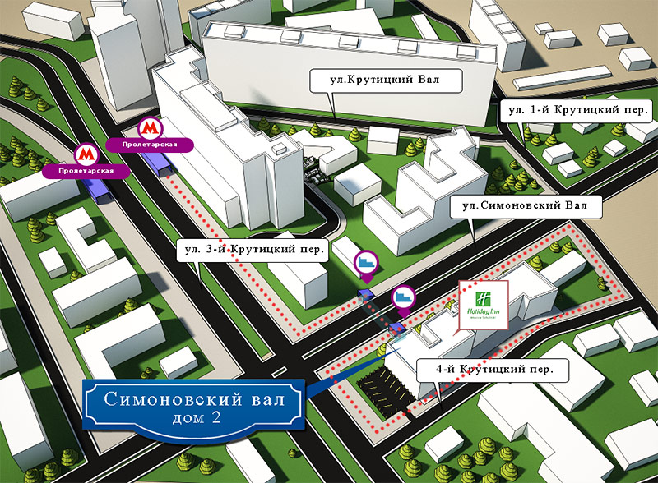

Holiday Inn Moscow Tagansky находится в Таганском районе столицы, гостиница расположена рядом со старинными монастырями-крепостями и набережной Москвы-реки.
Перейдя 3-й Крутицкий переулок, гости оказываются в Новоспасском монастыре. Из окон номеров открывается вид на купола старинных храмов.
Рядом с Holiday Inn Moscow Tagansky находится Крутицкое подворье. Пешая прогулка до древней святыни и набережной Москвы-реки занимает не более пяти минут.
До Покровского монастыря постояльцы отеля могут дойти за четверть часа.
Расположение в одном из самых старых районов столицы дает возможность быстро добраться до основных достопримечательностей г. Москвы: Московский Кремль, Третьяковская галерея, Большой театр находятся в 10 – 20 минутах езды.

